Latihan 6
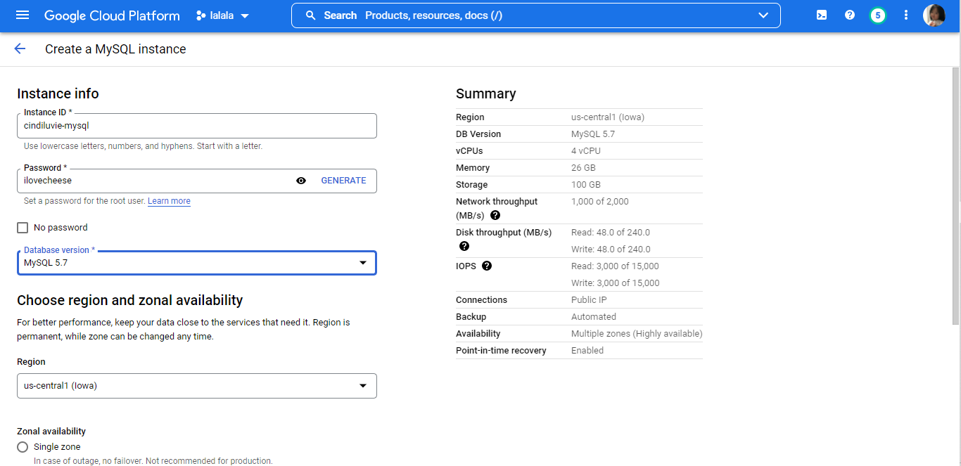
- Create MySQL Instance
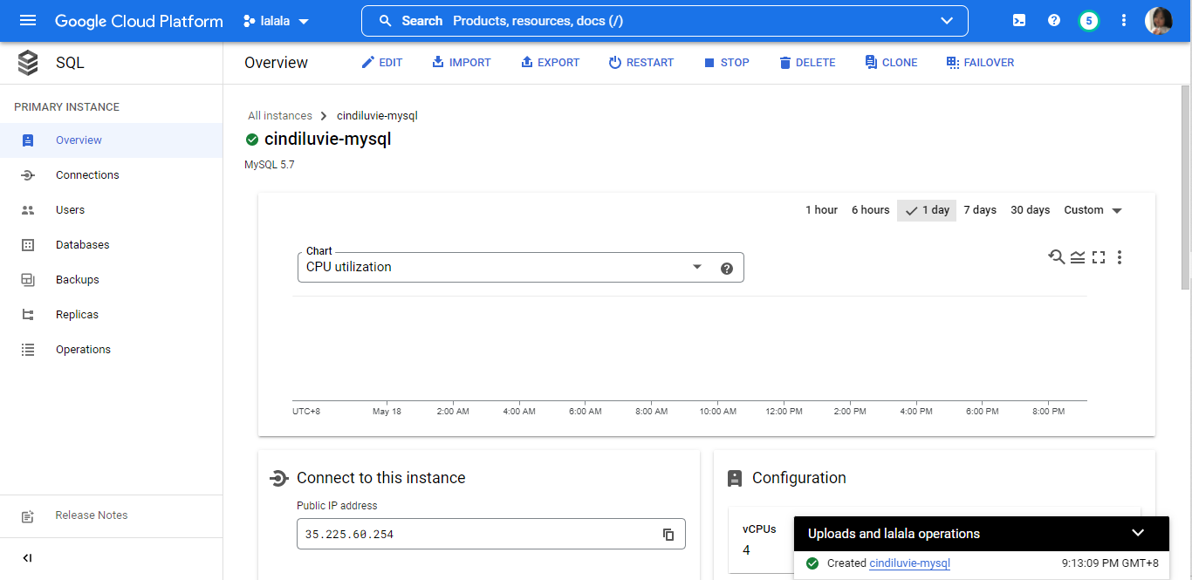
- Setelah itu tunggu sampai instance selesai dibuat. Lalu klik instance ID-nya.
- Lalu pilih Connections. Lalu klik Add Network dan tambahkan akses dari luar.

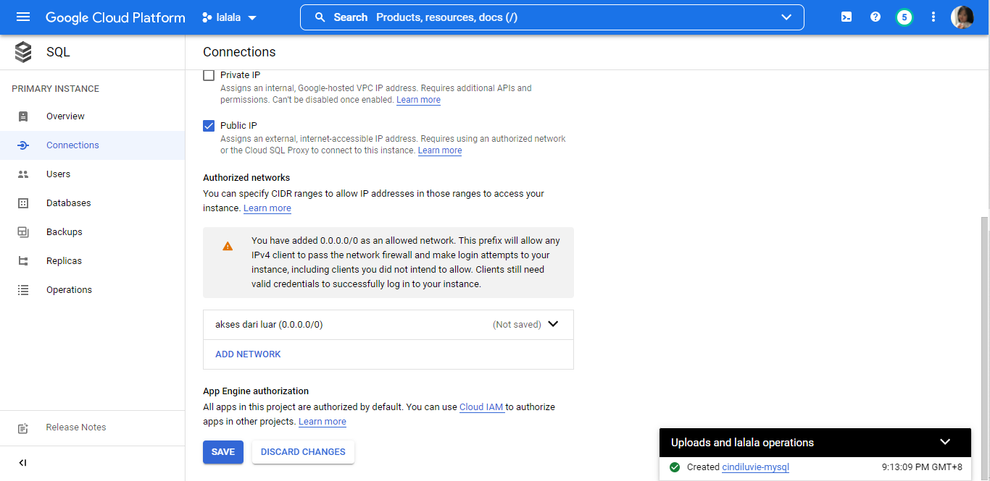
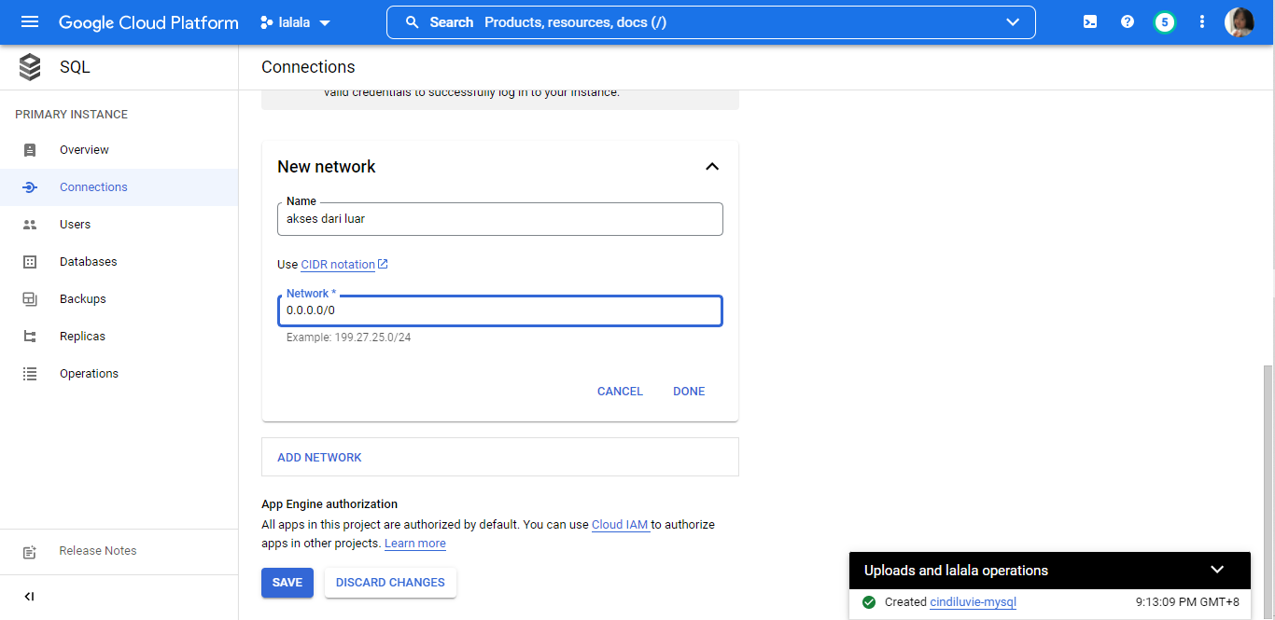
Berikut tampilan setelah ditambahkan. Lalu klik Save.
- Ini adalah Public IP Addressnya. (Dibawah)

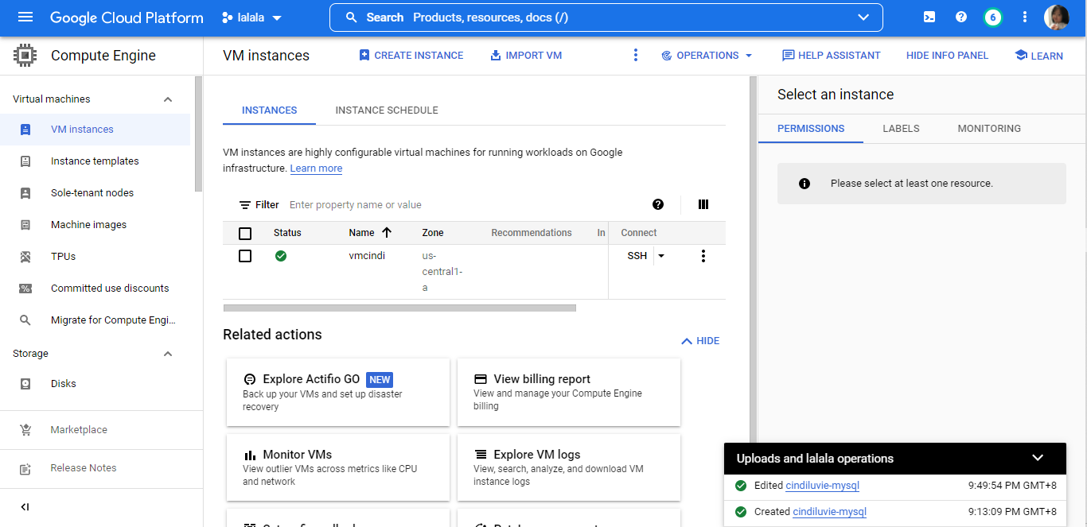
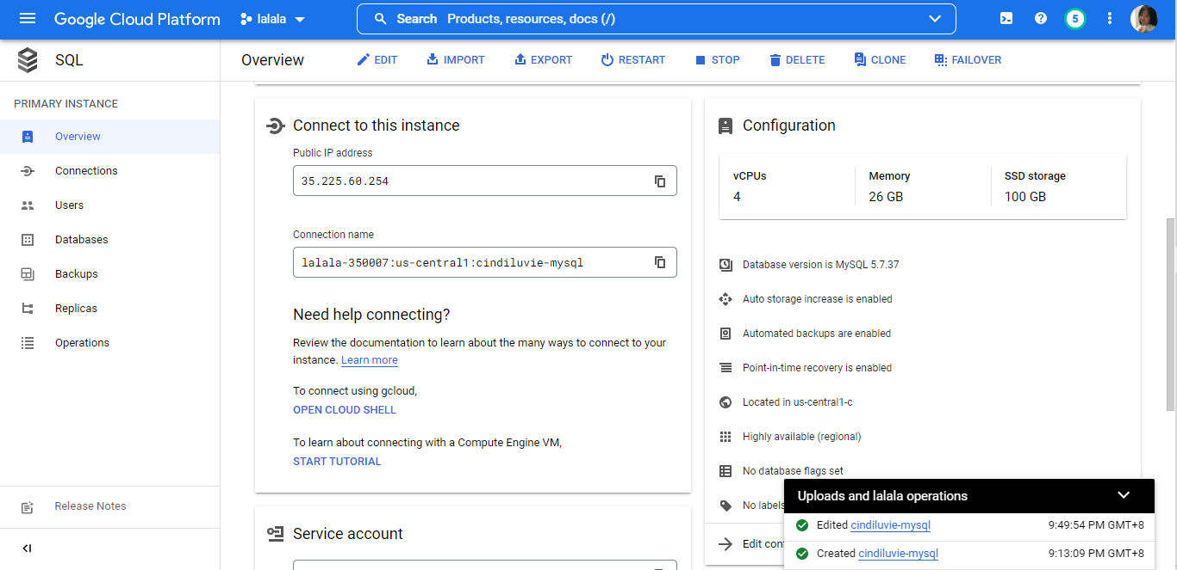
- Kemudian buat Virtual Machine lalu tunggu hingga statusnya centang hijau.
- Lalu klik tombol SSH, setelah itu akan muncul tampilan seperti dibawah ini.

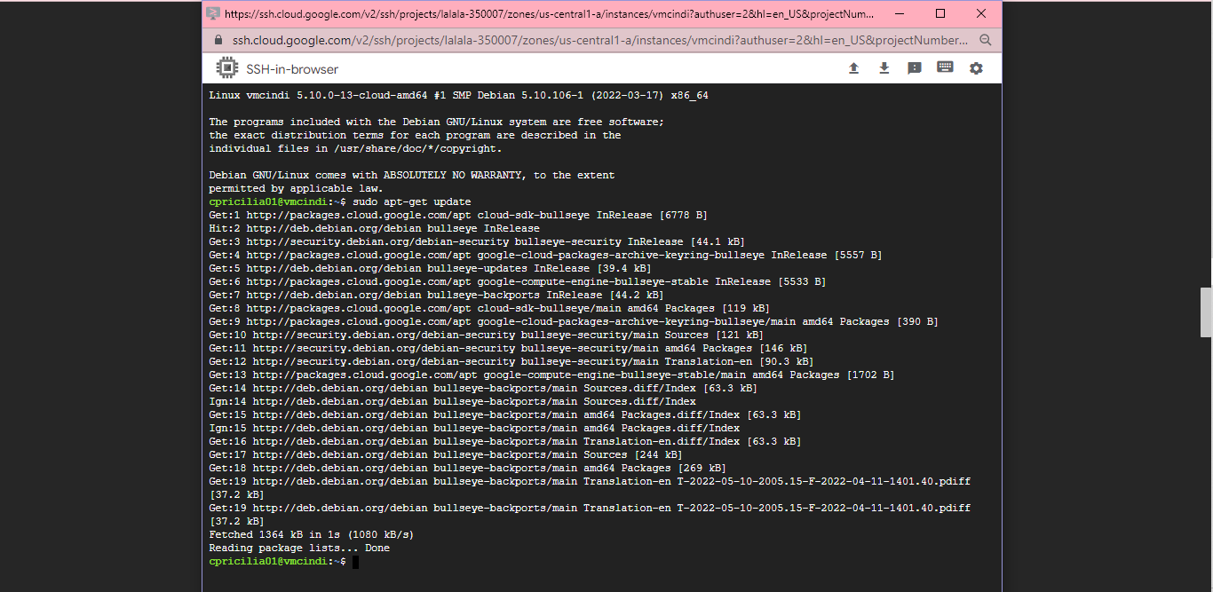
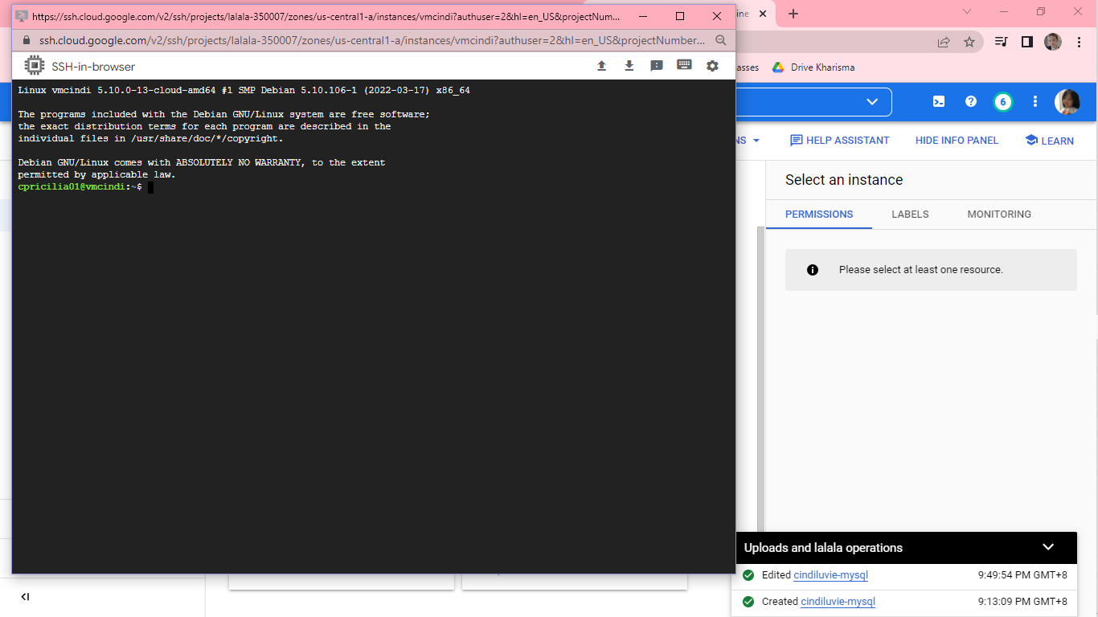
- Lalu ketik “sudo apt-get update”.
- Lalu ketik “sudo apt-get install mysql-client”

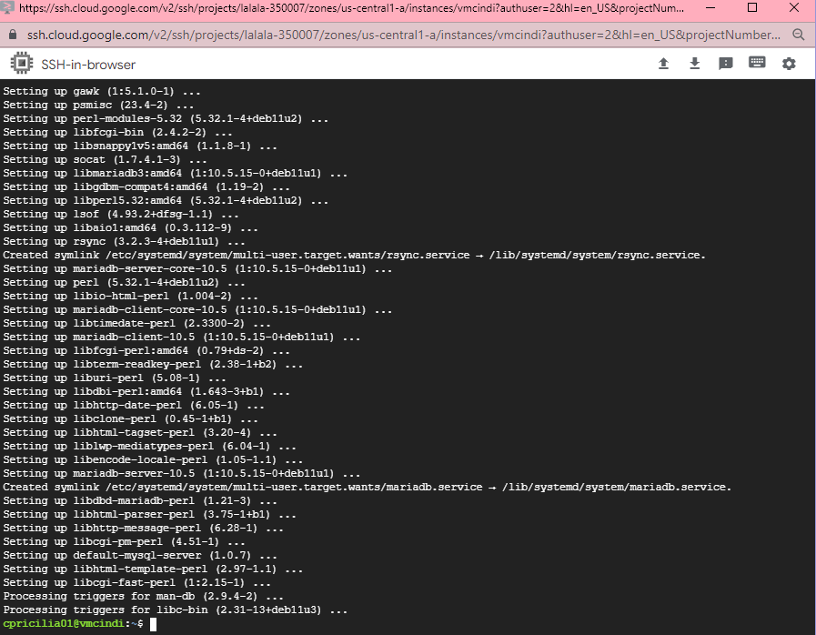
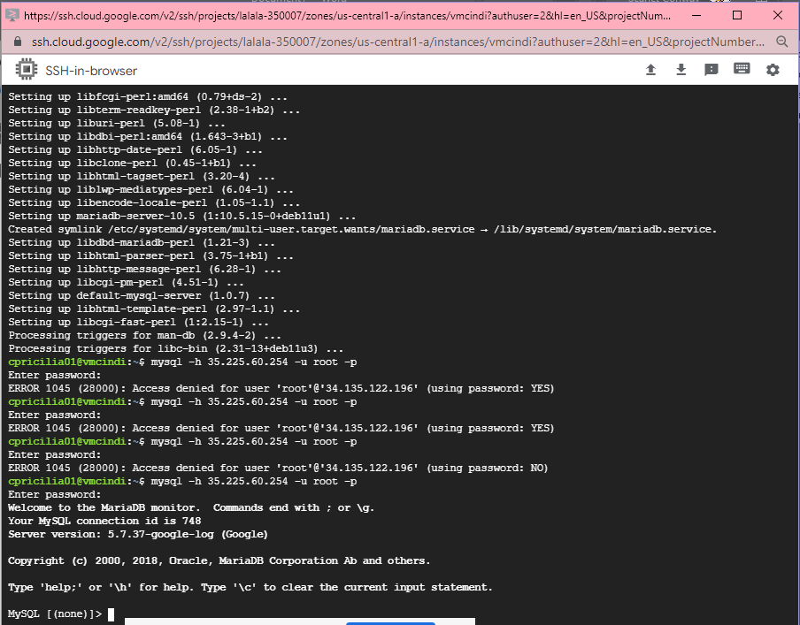
- Lalu ketik “mysql -h 35.225.60.254 -u -p”

- Maka kita telah berhasil membuat virtual machine terhubung dengan MYSQL Instance.
- Lalu ketik “CREATE DATABASE bioskop;”
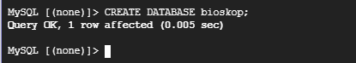

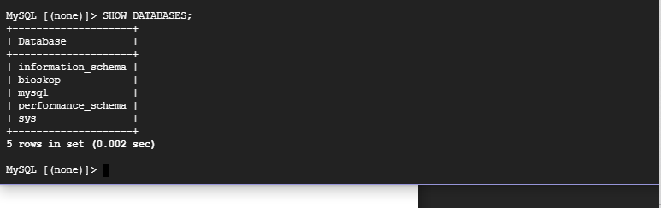
- Bila berhasil dapat dilihat dengan mengetikkan “SHOW DATABASES;”
- Lanjut memilih database dengan menggunakan perintah USE
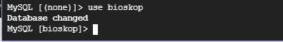

- Lalu ketik pada database seperti contoh dibawah ini.
CREATE TABLE pelanggan(
id_pelanggan varchar(5) NOT NULL,
nama_pelanggan varchar(30) NOT NULL,
alamat text,
telepon varchar(15),
email varchar(30),
PRIMARY KEY (id_pelanggan)
);
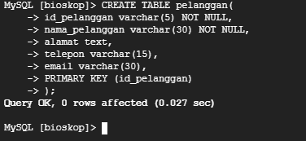

- Kita bisa cek apabila table sudah berhasil dibuat denga menggunakan perintah “show tables;”
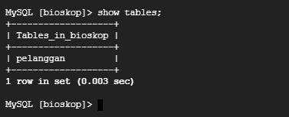

- Lalu ketik seperti dibawah ini.

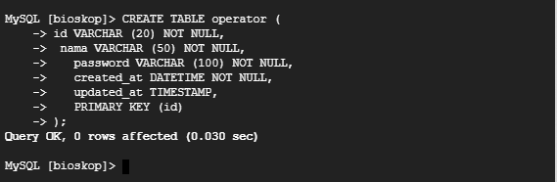

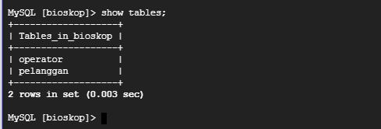
- Lalu kita akan cek hasil tablenya dengan menggunakan perintah “show tables;”

